## UNIVERSITETI I PRISHTINËS “HASAN PRISHTINA”

## FAKULTETI I INXHINIERISË ELEKTRIKE DHE KOMPJUTERIKE

## UNI-PR1 - transparente

## RRJETA KOMPJUTERIKE

### PROJEKTI 1 : DIZAJNIMI KLIENT-SERVER

### 

### MENTOR : STUDENTI:

### Msc. HAXHI LAJQI SHPAT GASHI

**Përmbajtja :**

1.Veglat e perdorura, versionet e tyre si dhe metodat e perdorura 3

2.HYRJE 3

2.1 Shpjegim i shkurtër për projektin. 3

3. Përshkrimi i kodit të programit nga ana e Serverit. 4

3.1 Përshkrimi i TCP Serverit. FIEK-TCP 4

3.1 Përshkrimi i UDP Serverit. 5

4. Përshkrimi i metodave të implementuara. 6

4.1 IPADDRESS 6

4.2 NUMRIPORTIT 6

4.3 BASHKETINGELLORE {hapsire} TEXT 6

4.4 PRINTIMI {hapsire} TEXT 7

4.5 EMRIKOMPJUTERIT 7

4.6 KOHA 7

4.7 LOJA 8

4.8 FIBONACCI {hapsire} NUMBER 8

4.9 KONVERTIMI {hapsire} TEXT {hapsire} NUMBER 8

4.10 GUESSNUMBER {hapsire} NUMBER 9

4.11 SQUAREROOT {hapsire} NUMBER 9

5. Rezultatet e shfaqura në fund. 10

1.Veglat e perdorura, versionet e tyre si dhe metodat e perdorura

* Veglat e përdorura për funksionimin e programit : Python (Version 3.7)
* Libraritë e përdorua në kod : Socket, Threading, Random, Datetime, Math.
* Metodat e implementuara : IPADDRESS, NUMRIPORTIT, BASHKETINGELLORE, PRINTIMI, EMRIKOMPJUTERIT, KOHA, LOJA, FIBONACCI, KONVERTO, GUESSNUMBER, SQUARE ROOT

2.HYRJE

2.1 Shpjegim i shkurtër për projektin.

Projekti në fjalë paraqet mënyrën e komunikimit Klient-Server.

Klienti dhe Serveri komunikojnë mes veti përmes protokollit FIEK që është i ndarë në dy versione. Në FIEK-TCP dhe FIEK-UDP. Përmes këtij protokolli Klienti i dërgon Serverit kërkesa që janë të cekura në metodat e implementuara në Server.

Komunikimi mes Serverit dhe Klientit realizohet mes portit 12000.

3. Përshkrimi i kodit të programit nga ana e Serverit.

3.1 Përshkrimi i TCP Serverit.  
FIEK-TCP

Për të komunikuar përmes protokollit FIEK-TCP njëherë duhet të kërkohet formimi i lidhjes nga Klienti në Server. Klienti dërgon një kërkesë për t’u lidhur me Serverin në portin e caktuar (12000) ku pas formimit të kësaj lidhje Serveri i’a rezervon një port të ri veçanërisht për Klientin e caktuar. Pas lidhjes Klienti është në gjendje t’i dergojë Serverit kërkesa dhe Serveri është i gatshëm t’i kthej përgjigje. Serveri me ndihmë të “Multi-Threading” është në gjendje të komunikoj me shumë Klienta në të njejtën kohë.

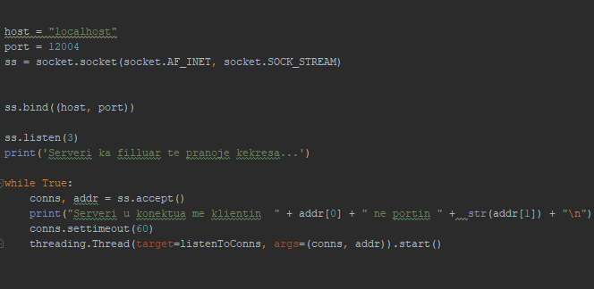

FIEK-TCP-SERVERI

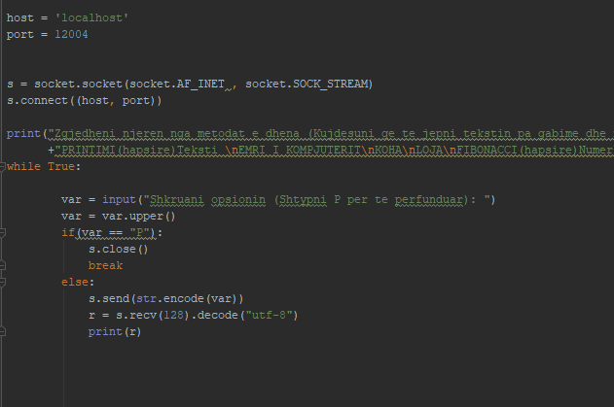

FIEK-TCP-KLIENTI

3.1 Përshkrimi i UDP Serverit.

Ndryshe nga FIEK-TCP, FIEK-UDP nuk e ka të nevojshme të konfirmojë lidhjen me Serverin, pasiqë kërkesa e dërguar me këtë protokoll niset menjëherë pas formimit të saj. Komunikimi me këtë protokoll bëhet përmes Datagrameve ku Klienti dërgon kërkesë në Server, i cili kthen disa përgjigje njëkohësisht pasi që nuk ka nevojë për konfirmim të lidhjes sikurse me protokollin paraprak.

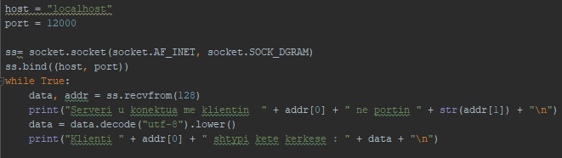

FIEK-UDP-SERVERI

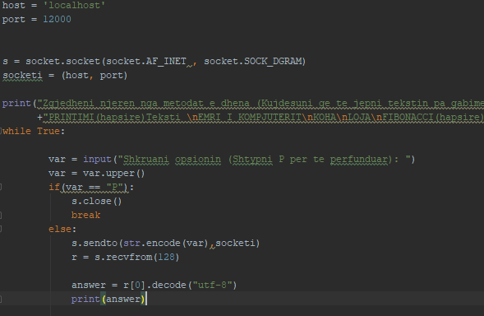FIEK-UDP-KLIENTI

4. Përshkrimi i metodave të implementuara.

4.1 IPADDRESS

Aksioni : Përcakton dhe kthen IP adresën e klientit në formë dhjetore - me pike në një tekst mesazh p.sh. (10.10.7.251)

Përgjigja: Një mesazh jo me i gjatë se 128 karaktere qe përmban IP adresën e klientit.

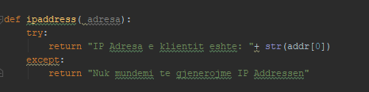

4.2 NUMRIPORTIT

Aksioni: Përcakton dhe kthen portin e klientit. (Ky duhet te jete porti i klientit dhe jo porti i serverit.)

Pergjigja :Një mesazh jo me i gjate se 128 karaktere qe përmban portin e klientit.

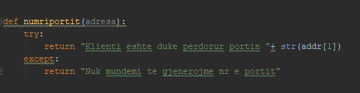

4.3 BASHKETINGELLORE {hapsire} TEXT

Aksioni : Gjen numrin e bashkëtingëlloreve ne tekst dhe kthen përgjigjen.

Pergjigja :Një mesazh jo me i gjate se 128 karaktere qe përmban numrin e karaktereve ne tekst.

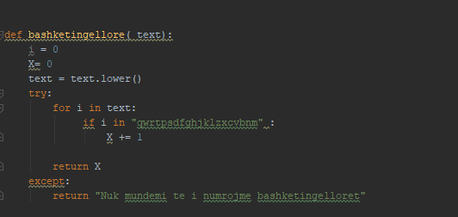

4.4 PRINTIMI {hapsire} TEXT

Aksioni : Kthen fjalinë e shtypur ne tekst . Hapësirat ne fillim dhe ne fund te fjalisë nuk duhet te kthehen

Pergjigja : tekst

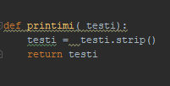

4.5 EMRIKOMPJUTERIT

Aksioni : Kërkon emrin e kompjuterit/hostit dhe e kthen atë. Nëse emri i hostit nuk mund te përcaktohet (gjendet) atëherë duhet te kthehet një mesazh dhe te tregohet se emri i hostit nuk mund te gjendet

Pergjigja : Një mesazh jo me i gjate se 128 karaktere qe përmban emrin e hostit ose te tregohet se emri i hostit nuk mund te përcaktohet. Mesazhi nuk guxon te përmbaj NULL karakterin

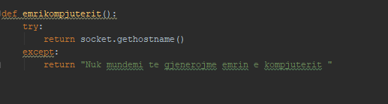

4.6 KOHA

Aksioni: Përcakton kohen aktuale ne server dhe e dërgon atë tek klienti si format te lexueshme për njerëzit.

Pergjigja: Një mesazh jo me i gjate se 128 karaktere qe përmban kohen e serverit.

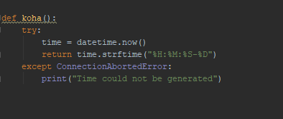

4.7 LOJA

Aksioni : Kthen 7 numra nga rangu [1,49].

Pergjigja : Tekst psh. (1,14,23,39,43,55,66)

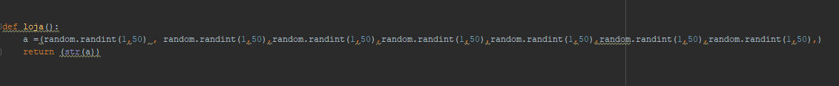

4.8 FIBONACCI {hapsire} NUMBER

Aksioni :Gjënë numrin FIBONACCI si rezultat i parametrit të dhënë hyrës.

Pergjigja :Numër i plotë psh. FIBONACCI 10 kthen si rezultat numrin 55

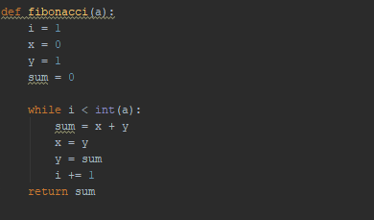

4.9 KONVERTIMI {hapsire} TEXT {hapsire} NUMBER

Aksioni: Kthen si rezultat konvertimin e opcioneve varësisht opcionit të zgjedhur.

Lista e parametrave opcioni janë: KilowattToHorsepower, HorsepowerToKilowatt, DegreesToRadians, RadiansToDegrees, GallonsToLiters, LitersToGallons

Pergjigja : Numër i plotë psh. KONVERTO GallonsToLiters 10 kthen rezultatin 37.85

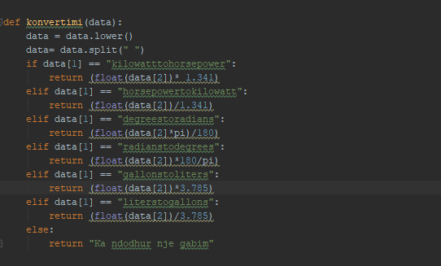

4.10 GUESSNUMBER {hapsire} NUMBER

Aksioni: Kthen përgjigje nëse ja keni qelluar nje numri random nga rangu[1,5]

Pergjigja: Psh. Gabim !! Numri eshte 3

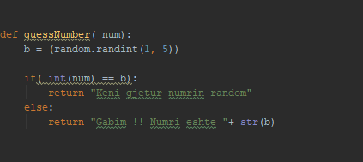

4.11 SQUAREROOT {hapsire} NUMBER

Aksioni: Kthen nje rrenjen katrore të një numri të dhënë

Pergjigja: Psh.11.489125293076057

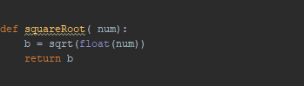

5. Rezultatet e shfaqura në fund.